**Оқытудың теориялық негіздері**

Орта білім беру жүйесінде әлемдік жоғары деңгейге қол жеткізген анағұрлым танымал оқыту әдістемелері арасында ***сындарлы оқыту теориясына*** негізделген тәсіл кең тараған

(Hattie, 2009).

Осы Бірінші деңгей бағдарламасының басым бөлігі, түрлі тәсілдер қарастырылғанына қарамастан, сындарлы оқыту теориясы негіздерін қамтыған. Аталған теория оқушылардың ойлауын дамыту олардың бұрынғы алған білімдері мен жаңа немесе сыныптағы түрлі дерек көздерінен, мұғалімнен, оқулықтан және достарынан алған білімдерімен астастырыла жүзеге асады деген тұжырымға негізделеді. Сындарлы теорияның тиімділігін жақтаушылардың ба-сым бөлігі оны дайын білімді беруге негізделген оқыту тәсілдерімен салыстыра қарап, дай-ын білім беруге негізделген оқыту тәсілдерінің білімді меңгеру былай тұрсын, олар бойын-ша терең түсінік қалыптастырып, бастапқы білімді жаңа біліммен өзара байланыстыруға да мүмкіндік тудыра бермейтінін тілге тиек етеді.

Дайын білім беруге негізделген «дәстүрлі» стиль арқылы алынған білім оқушылардың жинақтаған өзге білімдерімен тиімді сіңісе алмайды, сондықтан механикалық есте сақтау, үстірт білім алу жағдайлары орын алады. Дәстүрлі оқытудан алынған механикалық түрде есте сақталған мәліметтерді емтихан кездерінде ұтымды пайдалануға болады, бірақ мән-мағынасы терең меңгерілмей, жай ғана жатталғандықтан, тақырыпты оқыту аяқталған соң немесе емти-хан біткен соң керексіз болып қалады және оқушы оны өмірде тиімді пайдалана алмайды. Сын-дарлы оқытудың мақсаты – оқушының пәнді терең түсіну қабілетін дамыту, алған білімдерін сыныптан тыс жерде, кез келген жағдайда тиімді пайдалана білуін қамтамасыз ету.



**10** Оқыту туралы сындарлы түсінік оқушыға нақты білім беруді мақсат тұтқан мұғалімніңөз сабақтарын оқушының идеясы мен білім-біліктілігін дамытуға ықпал ететін міндеттерге сай ұйымдастыруын талап етеді. Бұндай міндеттер оқушылардың оқыған тақырып бойын-ша білімдерін өз деңгейінде көрсетіп, кейбір болжамдар бойынша күмәнді ойларын білдіре алатындай, пікір-көзқарастарын нақтылап, жаңа ұғым-түсініктерін өрістете алатындай етіп орайластырылып құрылады. Мұғалім қызметіндегі маңызды дүние – жекелеген оқушылардың тақырыпты қабылдау ерекшеліктерін, оқушылардың түсінігін жетілдіру немесе жақсарту мақсатында олармен жұмыс жүргізу қажеттігін ұғынуы, сондай-ақ кейбір оқушылардың тақырыпты өзіне оңтайлы бірегей тәсілдермен меңгеретіндігін жете түсінуі.



*Сындарлы оқытудың* жоғарыдағыдай сипатталып,түсіндірілуі мұғалімнің ой-пайымы меннегізгі көзқарастарын, сондай-ақ сол көзқарас, пікірге қатысты бірқатар баламалы шешімдерді білуін де көздейді.

**Мұғалім ұстанымы**

Психологтар «ұстаным» ұғымын адамның іс-әрекетке бейімділігімен байланыстырады. Социологтар оны негізгі құндылық есебінде атап көрсетеді. Мұғалімнің ұстанымы оның көзқарастарын қалыптастыру барысына зор ықпал етеді, ал көзқарасы белгілі бір шешімдердің қабылдануы мен сыныптағы іс-әрекеттерді түсіндіру көзі болып табылады (4-сурет). Сондықтан кез келген мұғалімнің оқыту құралдары оның өз болжамдарының, білімі мен ұстанымының, көзқарастарының жиынтығынан тұруға тиіс. Бұл элементтердің барлығын жинақтасақ, жеке тұлғаның ерекше «**білім беру сызбалары**» құралады. Пажарес (1992) оқыту стилін таңдау кезінде мұғалімнің білімділігінен гөрі, ұстанымға негізделген ой-тоқтамдарының ықпалы күштірек деп сендіреді: оқыту үдерісінде қалыптасқан көзқарастар мұғалімнің сыныптағы барлық іс-әрекеттеріне әсер етеді. Мұғалімнің сыныптағы іс-әрекеттеріне әдістемелік құралдар мен оқулықтардан гөрі, пәннің **қалай** оқытылуы керектігі жөнінде әбден қалыптасып қалған пікірлер анағұрлым күштірек ықпал етеді.

|  |  |  |  |  |  |  |  |  |  |  |  |  |  |  |  |  |  |  |  |
| --- | --- | --- | --- | --- | --- | --- | --- | --- | --- | --- | --- | --- | --- | --- | --- | --- | --- | --- | --- |
|  |  |  |  |  | |  |  | |  | |  | | | |  | | |  | |
|  |  |  |  |  |  |  | |  | |  | |  |  |
|  |  |  |  |  | |  |  | |  | |  | | | |  | | |  | |
|  |  |  |  |  |  |  | |  | | ***1-кесте.*** *Шульман ілімі* | | |  |
|  |  | **Мұғалімнің көмекшілері** | | | | | | **Құзырлы мұғалімге тән белгілер** | | | | |  |
|  |  | **(Shulman, 2007)** | | | | | |  |
|  |  |  | |  | |  | |  | | |
|  |  |  |  |  |  | ***Бас*** | | ***Кәсіби түсінік*** | | | | |  |
|  |  |  |  |  | |  |  | | Оқыту мен оқу, сондай-ақ жеке тұлға ретінде оқушылар | | | | | | |  | | |
|  |  |  |  |  |  |  | | туралы тұғырлы теориялық базаға негізделген, жеткілікті | | | | |  |
|  |  |  |  |  | |  |  | | білімнің болуын талап етеді. Сондай-ақ тәжірибені түсіну, | | | | | | |  | | |
|  |  |  |  |  |  |  | | дамыту/жетілдіру үшін дәлелдер/зерттеулер нәтижелерін | | | | |  |
|  |  |  |  |  | |  |  | | қалай қолдану керектігін білуді көздейді. | | | | | | |  | | |
|  |  |  |  |  |  | ***Қол*** | | ***Оқытудың тәжірибелік дағдылары*** | | | | |  |
|  |  |  |  |  | |  |  | | Бұл ілім көрсету, таныстыру, түзету және оқытуды бағалау | | | | | | |  | | |
|  |  |  |  |  |  |  | | сияқты әртүрлі тәсілдер арқылы идеяларды түсіндіре | | | | |  |
|  |  |  |  |  | |  |  | | білудің техникалық, тәжірибелік дағдылары мен тәсілдерін | | | | | | |  | | |
|  |  |  |  |  |  |  | | білуді талап етеді. Сонымен қатар ынталандыру, көтермелеу, | | | | |  |
|  |  |  |  |  | |  |  | | шектеу, сабақтар кезеңдерін жоспарлау және оқушыларды | | | | | | |  | | |
|  |  |  |  |  |  |  | | бағалау әдістемелерін меңгеру қажет. | | | | |  |
|  |  |  |  |  | |  |  | | Жоғарыда аталған дағдылар болған жағдайда, мұғалім сабақ | | | | | | |  | | |
|  |  |  |  |  |  |  | | үстінде оқушылардың оқуға ынтасы артып, жоғары және | | | | |  |
|  |  |  |  |  | |  |  | | тиісті деңгейлерге қол жеткізуге ұмтылатындай қолайлы | | | | | | |  | | |
|  |  |  |  |  |  |  | | орта қалыптастырып, оның тұрақтылығын қамтамасыз | | | | |  |
|  |  |  |  |  | |  |  | | етері анық. | | | | | | |  | | |
|  |  |  |  |  |  | ***Жүрек*** | | ***Кәсіби-адамгершілік тұтастық*** | | | | |  |
| **12** |  |  |  |  | |  |  | | |
|  |  |  |  |  |  | | Мұғалімдер ұстаз мамандығының этикалық және | | | | |  |
|  |  |  |  |  | |  |  | |  | | |
|  |  |  |  |  |  |  | | моральдық құндылықтарын ұстанады. Демек, олар шын- | | | | |  |
|  |  |  |  |  | |  |  | | шыл, батыл, төзімді, оқушыларға аяушылық, мейірім және | | | | | | |  | | |
|  |  |  |  |  |  |  | | құрмет көрсете білетін әділ адамдар. | | | | |  |
|  |  |  |  |  | |  |  | | Мұғалімдер – өз мамандығын сүйетін, оқуға қатысты | | | | | | |  | | |
|  |  |  |  |  |  |  | | тұжырымды пікірлері мен ұстанымдары қалыптасқан жандар, | | | | |  |
|  |  |  |  |  | |  |  | | олардың бұл бағыттағы ойлары бір жерден шығап жатады. | | | | | | |  | | |

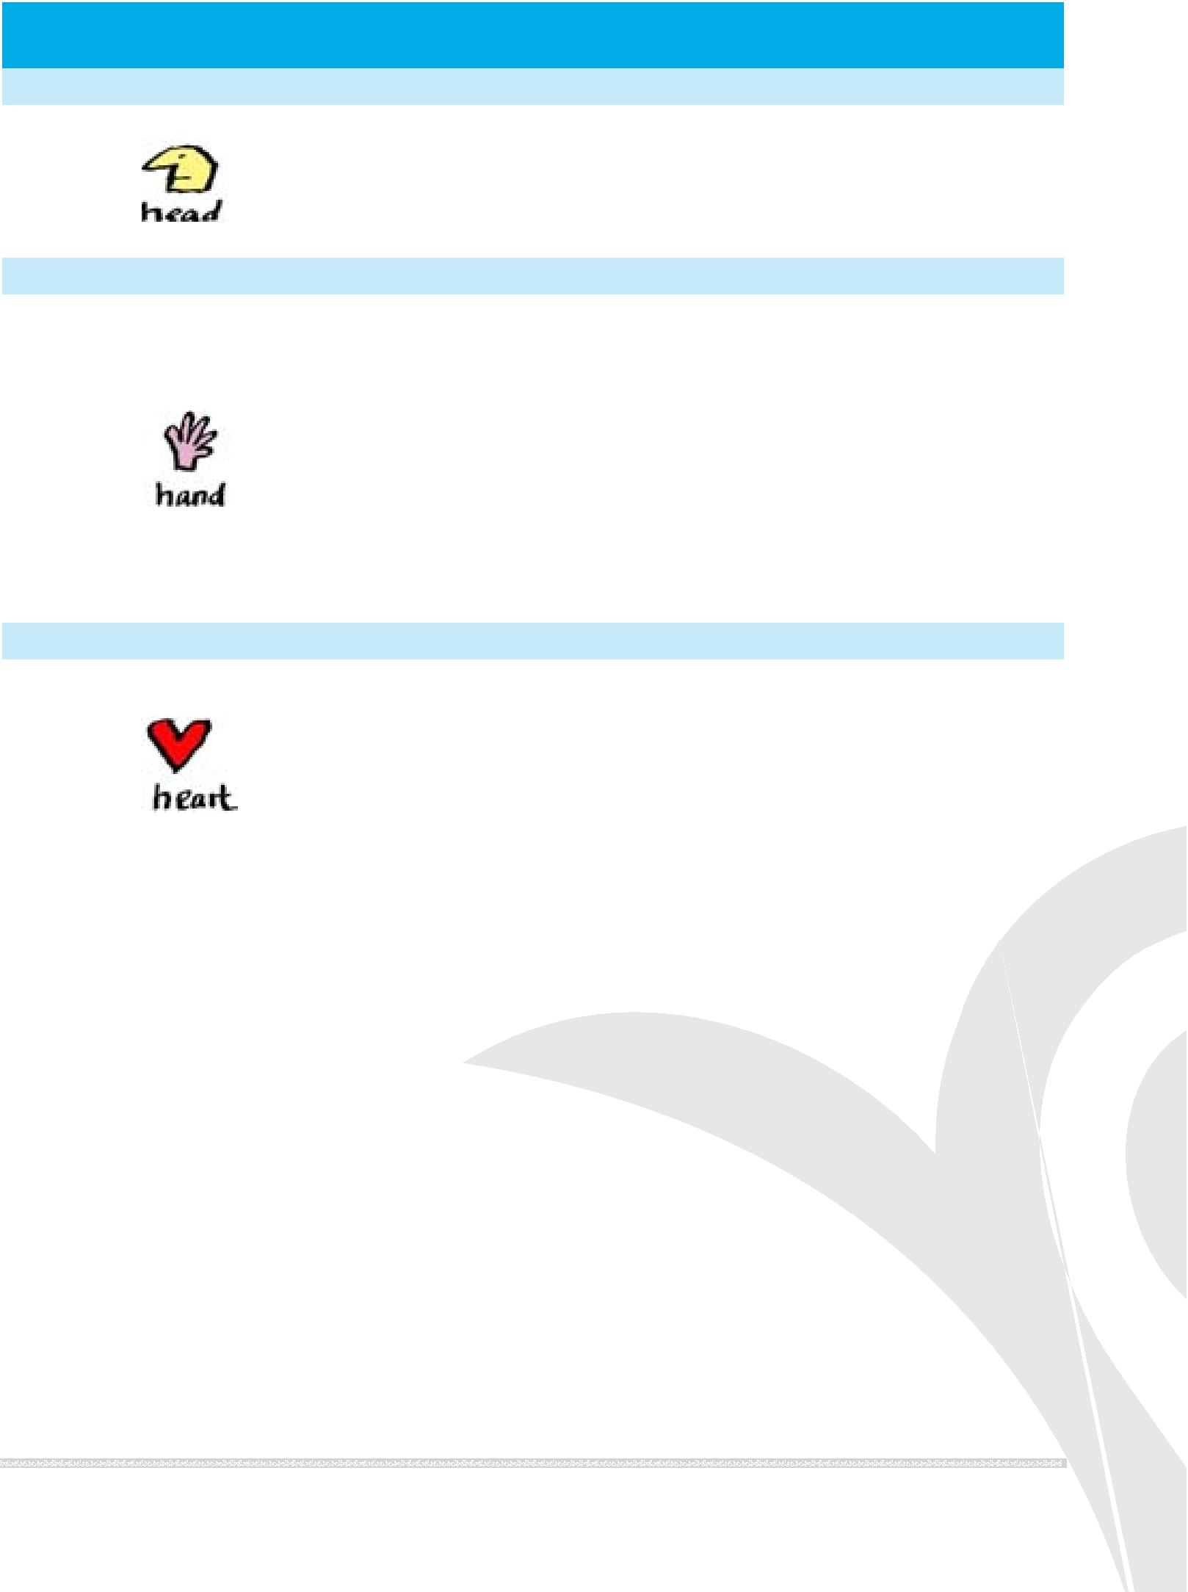

Сапалы оқыту білім алуға мүмкіндік беретін нақты жағдайларды жасаумен қатар, сол жағдайлардың өзімен тығыз байланыста болады. Құзырлы мұғалім оқушыларға, ортаға және ресурстарға лайықтап нақты кезеңде қолданылуы тиімді оқыту элементтерін «реттеп» оты-рады. Шындығында, оқытудың сапалы және табысты болуы белгілі бір деңгейде мұғалімнің қалыптасып отырған жағдайларға бейімделе алуына да тығыз байланысты.

Сапалы оқыту – мұғалім бейнесімен танылатын сан алуан элементтер арасындағы байла-ныс болып табылады, ол өзі белгілі бір деңгейде тәуелді жағдайлар жасалынған кезде жүзеге асырылады. Сапалы оқыту оқушылардың, қоршаған орта жағдайы және оқыту, білім алу мүмкіндіктерінің бірлігі ретінде қарастырылады.

**Сапалы және табысты оқыту жайында қорытынды қалыптастыру**

Оқытудың сапасын **екі тәсіл** арқылы анықтауға болады.

**Біріншісі**,бағалау оқу қызметінің нәтижесіне байланысты болмай,мұғалім іс-әрекетініңтәжірибе талаптарына сәйкестігін, яғни – мұғалім жұмысының тиімділігін, оқушылармен өзара байланысының сипаты мен жиілігін анықтау мақсатында жүргізіледі. Бұл жағдайда баға мұғалім жұмыс істейтін оқушыларға байланысты қарастырылады, оқыту үдерісіне тәуелді болмайды.

Оқыту сапасын бағалаудағы **екінші** тәсіл жай ғана кәсіби міндеттерді жауапкершілікпен орындағаннан гөрі, көбірек күш*-*жігерді талап ететін сапалы әрі табысты оқытуға ерек-



**БІРІНШІ ДЕҢГЕЙ БАҒДАРЛАМАСЫНЫҢ ҚҰРЫЛЫМЫ**

Деңгейлі бағдарлама барлық мұғалімдерді оқу тәжірибесін өзгерту үшін НЕ істеу қажет, со-нымен қатар осы өзгерістерді ҚАЛАЙ енгізу керектігі туралы негізгі идеялармен таныстырады деп көзделеді. Үшінші деңгей бағдарламасы сыныптарда көшбасшылықты оқытуға негізделіп, 5-суреттегі орталық шеңберлердегі қызыл түспен жазылған идеяларды қамтиды. Яғни Үшінші деңгей бағдарламасы оқушылардың жас ерекшеліктерін, дарынды және талантты балалар-мен жұмыс істеу ерекшеліктерін қоса алғанда, қалай оқу керектігі туралы білуді көздейді. Осы ойлау тәсілдері қысқа мерзімді және орта мерзімді жоспарлау үдерісінде біріктіріледі. Аталған үдеріс оқытуды жақсартудың оқушылардың топтардағы бірлескен жұмысы, диалогтік оқыту, өзара және өзін өзі бағалау, оқыту мен оқуда АКТ-ны қолдану сияқты тәсілдері арқылы жүзеге асырылады. Бұған қол жеткізу үшін мұғалімдер егжей-тегжейлі стратегиялық жоспар-лау жүргізеді. Осы орайда мұғалім диалогтік оқыту, қалыптастырушы бағалау, яғни оқыту үшін бағалау, сондай-ақ жиынтық бағалау, яғни оқуды бағалауды пайдаланады. Мұғалімдер сыныптағы жұмыстарын өз бетінше жоспарлап, әрқашан өз сабақтары мен орта мерзімді жоспарларының сапасын жақсартуға ұмтылады.

Екінші деңгейде мектепте оқытудағы көшбасшылықты ҚАЛАЙ жақсартып, коучинг пен тәлімгерлік сияқты тиімді әдістерді ҚАЛАЙ пайдалануға болатынына, сонымен қатар сыныпта іс-әрекеттегі зерттеу жүргізуге назар аударылады (5-суреттегі жасыл түспен жазылған мәтін).

Бірінші деңгей бағдарламасында мектеп базасында кеңейтілген зерттеу жүргізу арқылы НЕ, ҚАЛАЙ және НЕГЕ тәсілдері одан әрі пысықталатын болады, сондай-ақ Бағдарламаның мазмұны мектепті дамытуды жоспарлау мен желілік қоғамдастық аясында ынтымақтастық ор-нату мәселелеріне бағытталады.

**14**

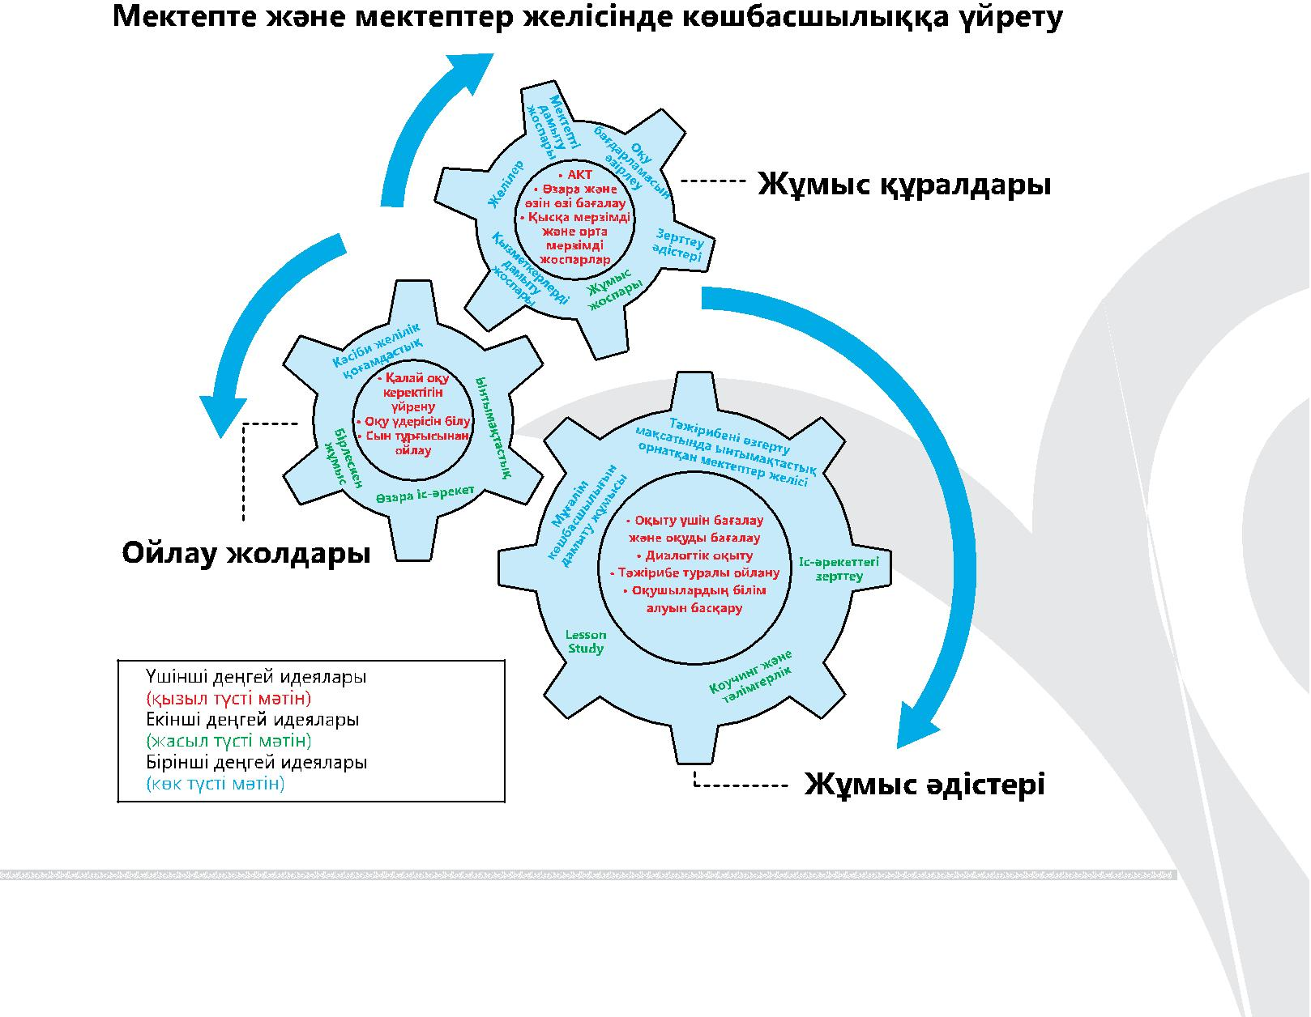

***5-сурет.*** *Бағдарламаның үш деңгейінің құрылымы мен прогресі*